PS合成盖着草皮被褥的睡美人图片效果
转载时请保留本教程来源于：PS学习网（www.ps-xxw.cn），详文参考：http://www.ps-xxw.cn/zhaopianhecheng/10909.html

最终效果
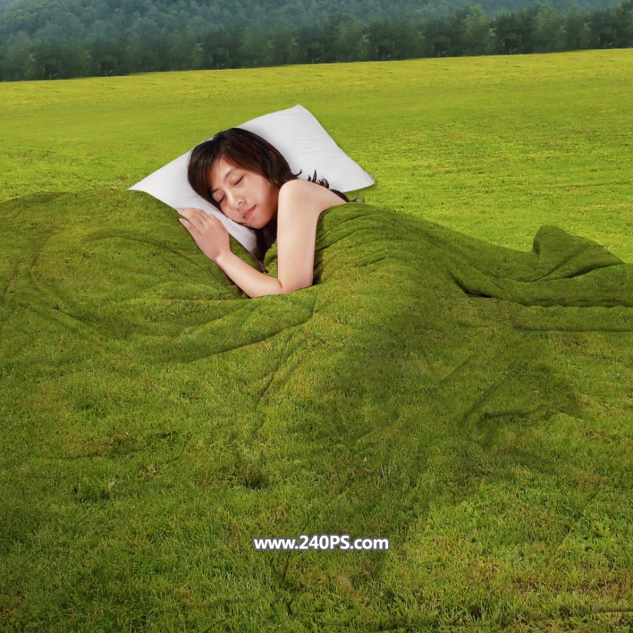
PS合成盖着草皮被褥的睡美人图片效果
1、首先把下面的草地素材保存到本机，打开PS软件，再打开保存的草地素材。
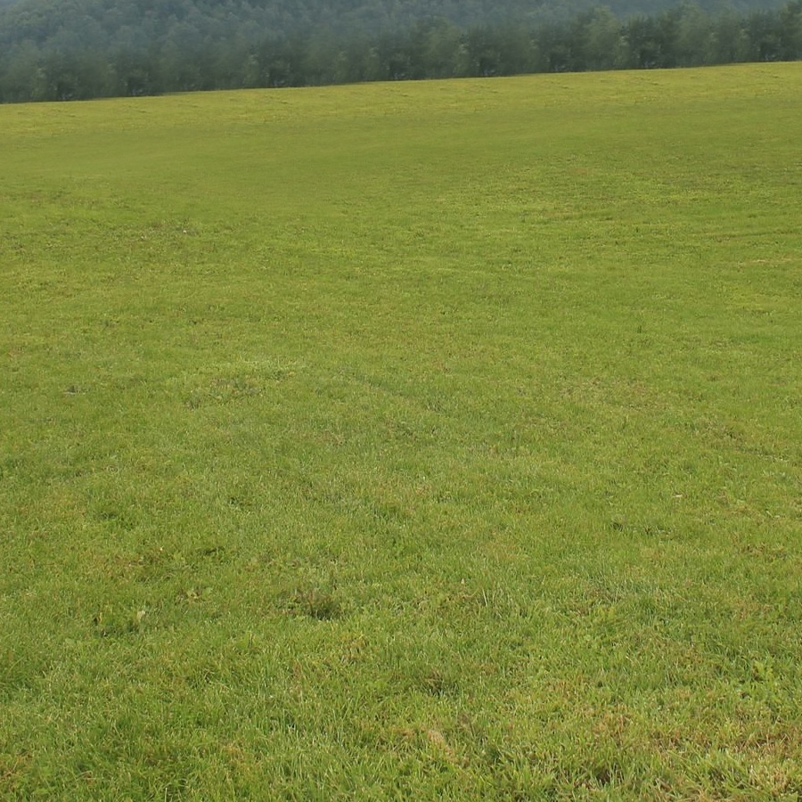
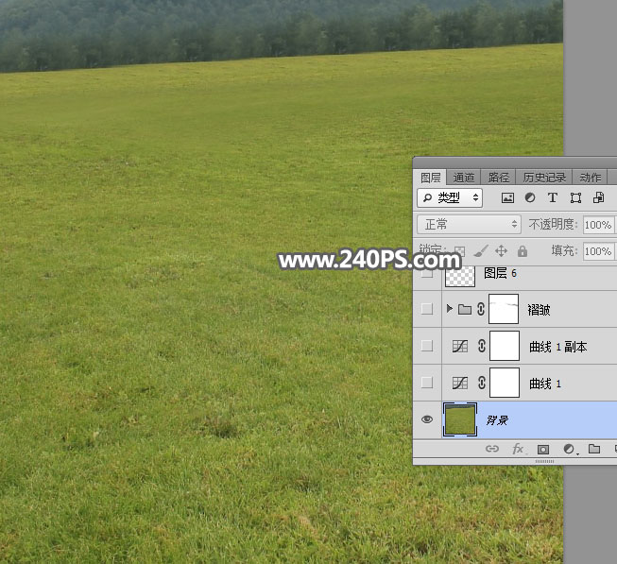

2、点击图层面板下面的“创建新的填充或调整图层”按钮，选择“曲线”。
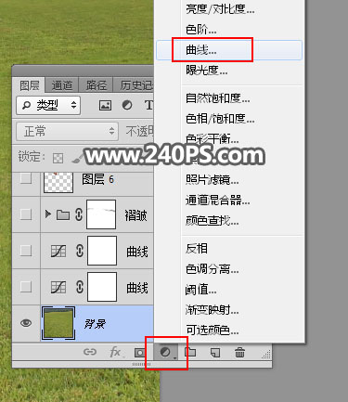
3、增加RGB通道明暗对比，参数及效果如下图。
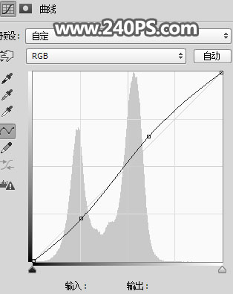
4、按Ctrl + J 把当前曲线调整图层复制一层，效果如下图。
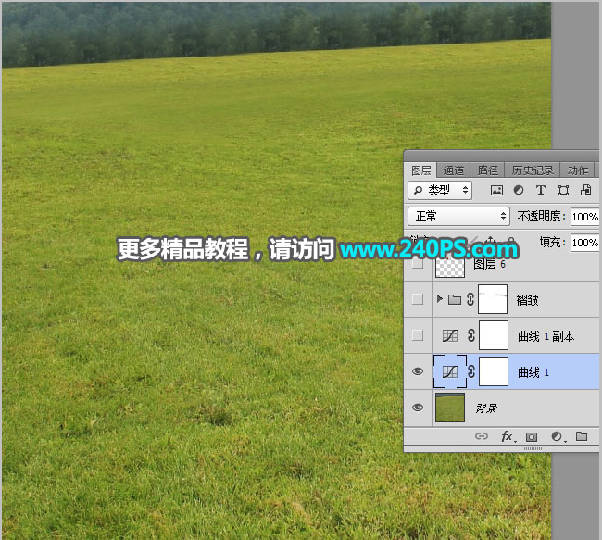
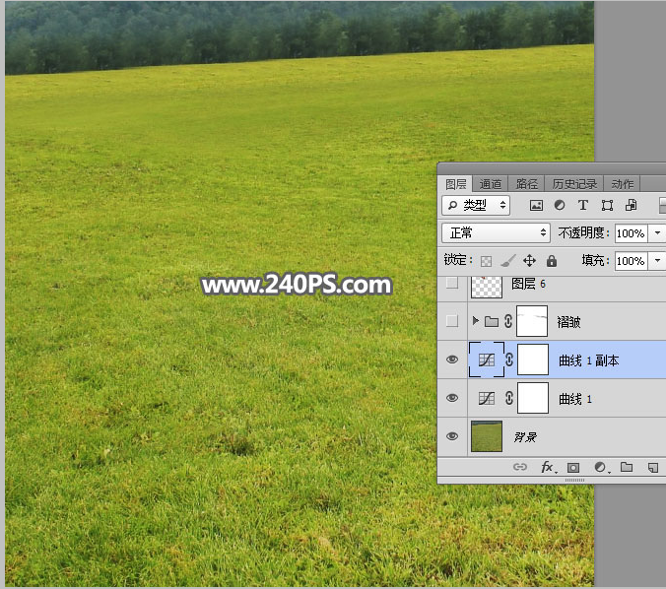
5、新建一个组，命名为“褶皱”，如下图。
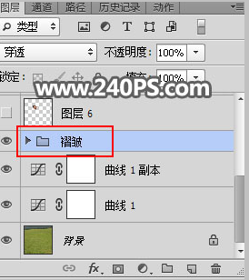
6、把下面的人物素材保存到本机，再用PS打开，用移动工具拖进来。
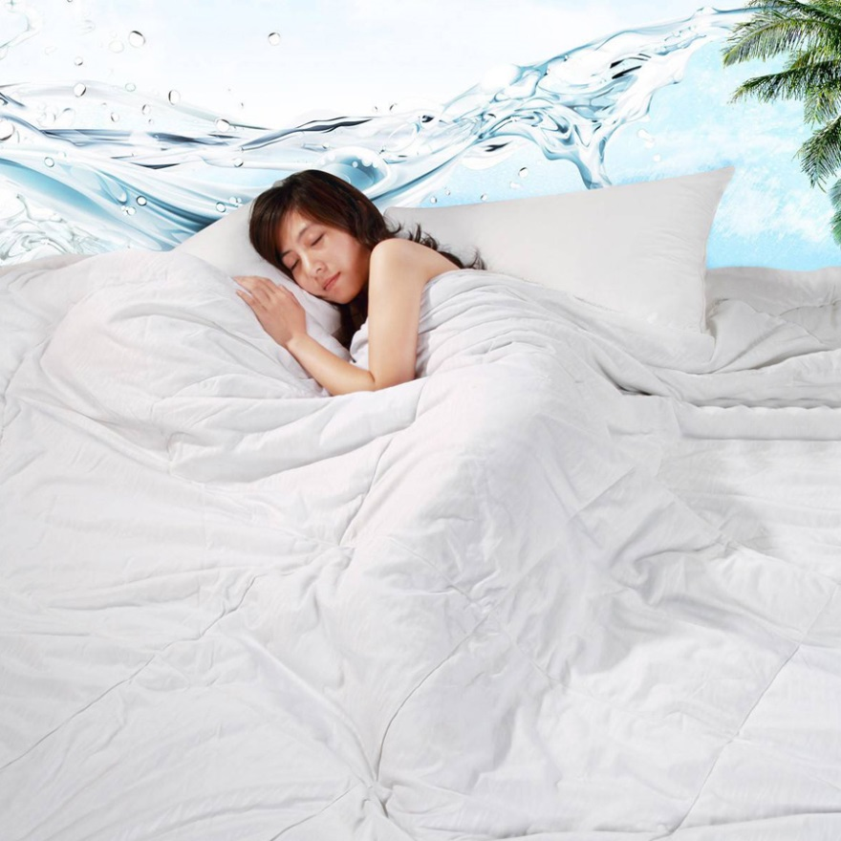
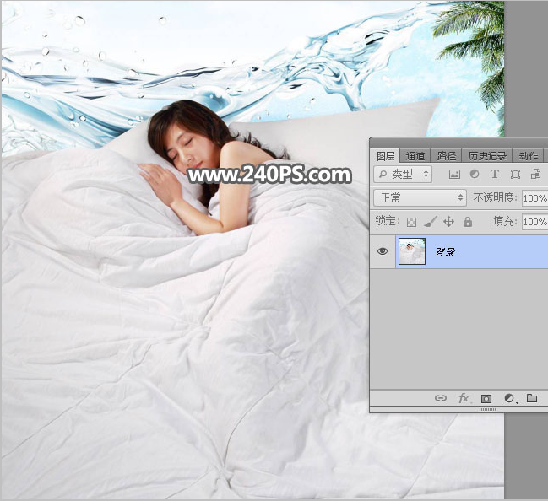
7、人物素材与背景素材尺寸一致，调整两张素材重合，如下图。然后把人物素材复制一层，把原图层拖到组里面，副本图层隐藏。
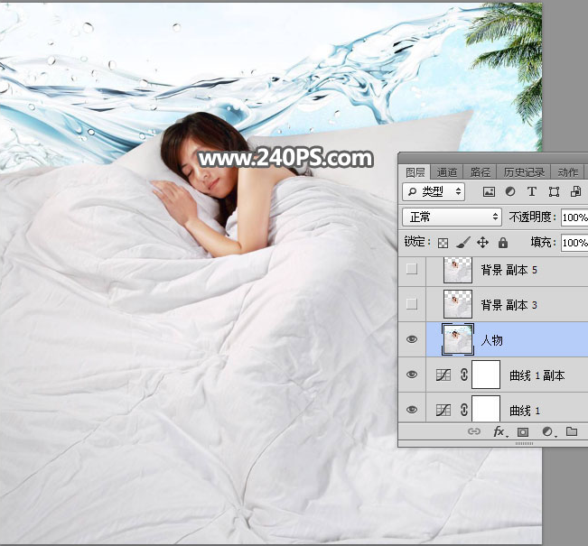
8、在工具箱选择“钢笔工具”，在属性栏选择“路径”。
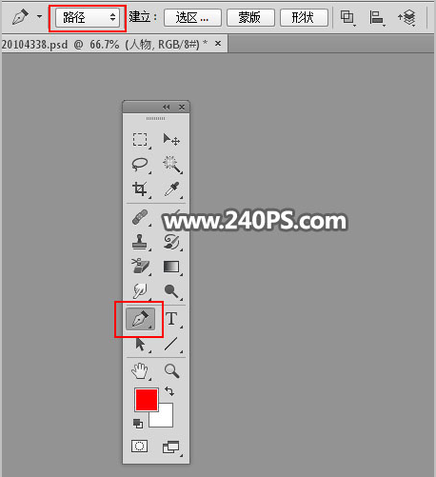
9、用钢笔勾出被子部分的路径，如下图。
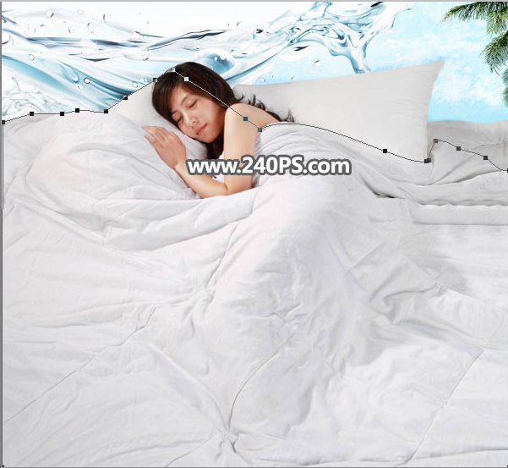
10、按Ctrl + 回车把路径转为选区。
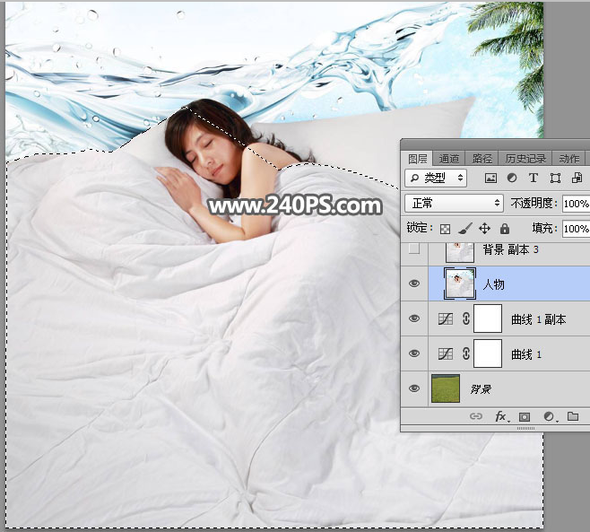
11、给当前图层添加图层蒙版，如下图。
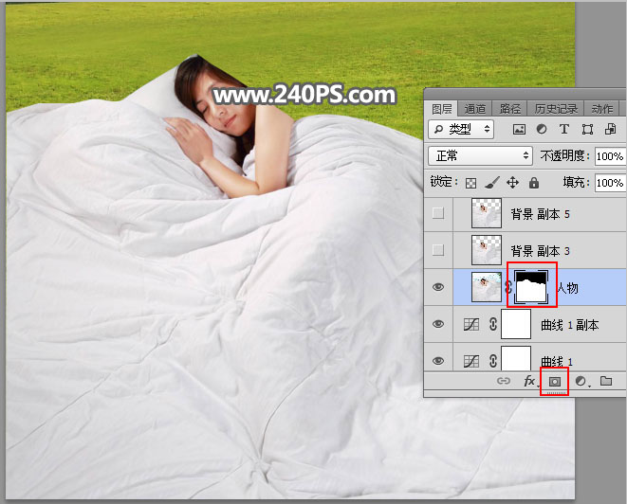
12、把当前图层混合模式改为“正片叠底”，效果如下图。
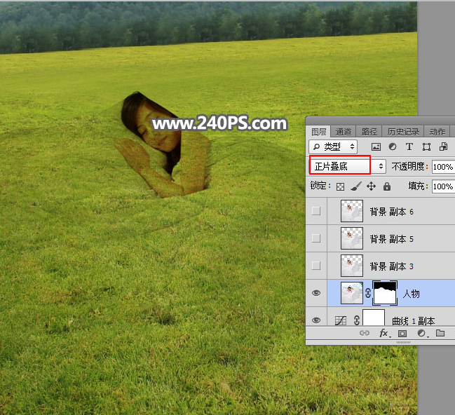
13、按Ctrl + J 把当前图层复制两层，最上面的图层不透明度改为50%，如下图。
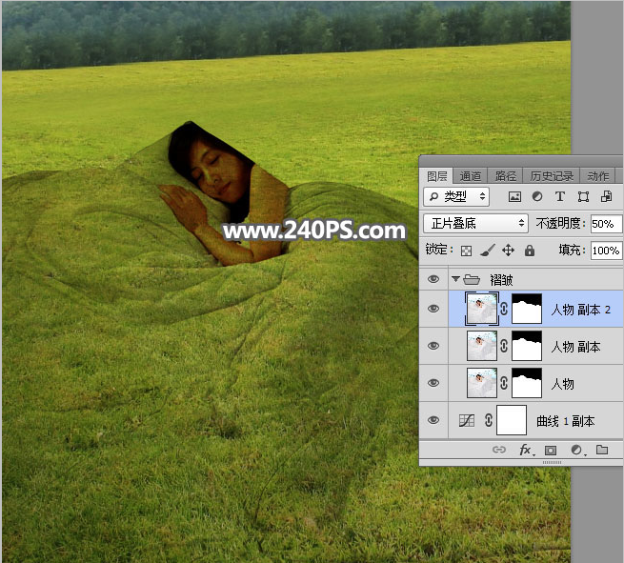
14、给当前组添加图层蒙版。
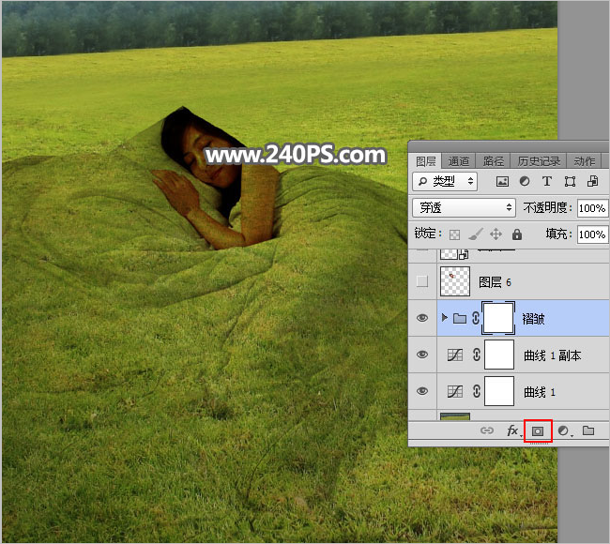

15、把前景色设置为黑色，选择画笔工具，画笔不透明度设置为10%，如下图。
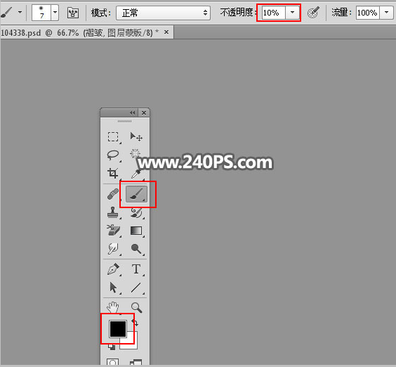
16、用画笔把红圈位置的被子稍微涂抹一下。
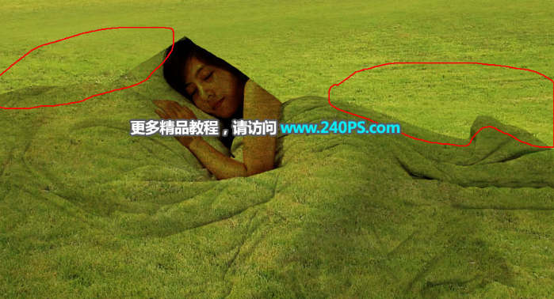
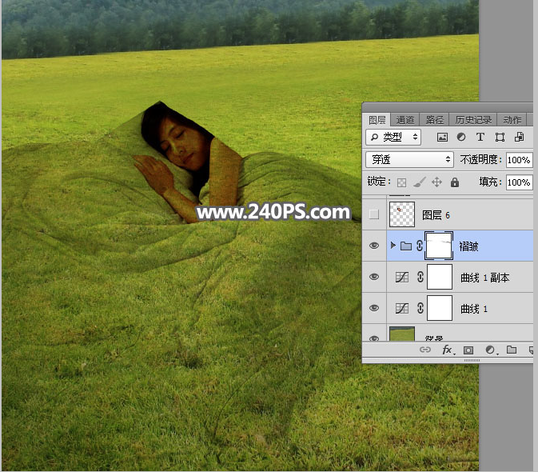

17、把组上面的人物图层显示出来。
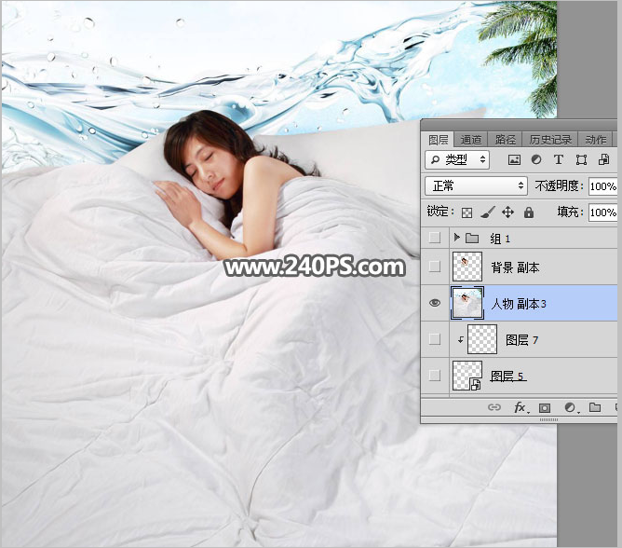
18、运用通道和钢笔工具把人物抠出来。
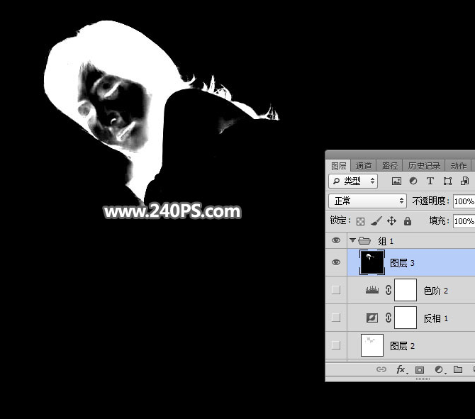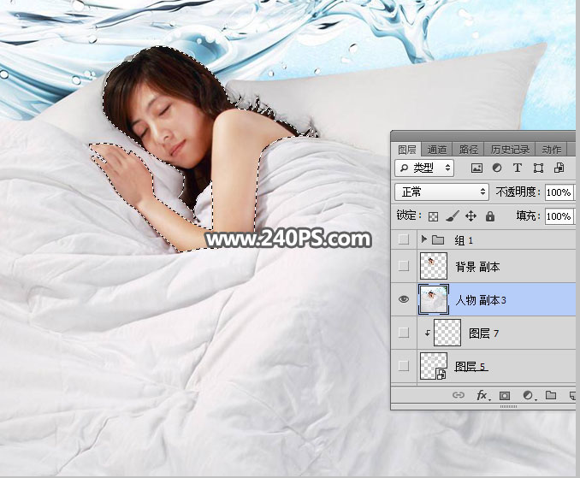

19、这是隐藏人物图层后的效果。
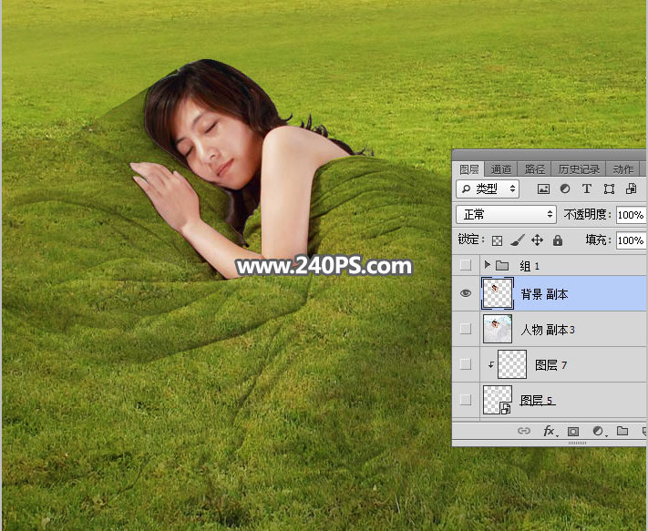
20、把人物图层显示出来，现在来处理枕头部分。共有两个枕头，需要去除右边的枕头。
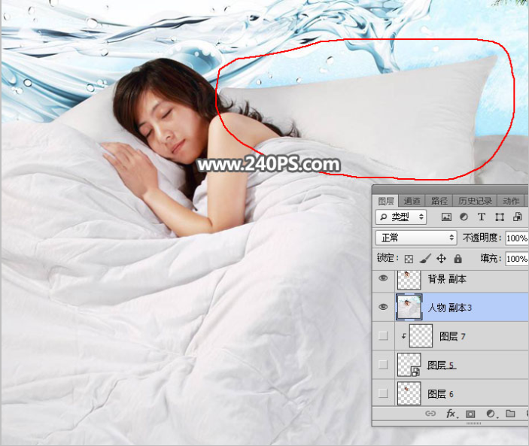
21、用钢笔工具勾出下图所示的选区，按Ctrl + J 复制到新的图层。
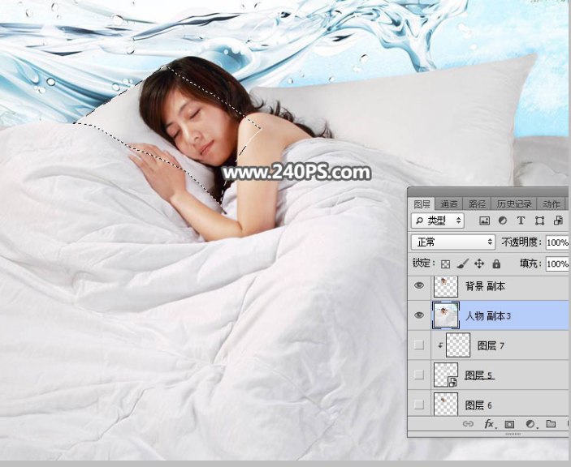
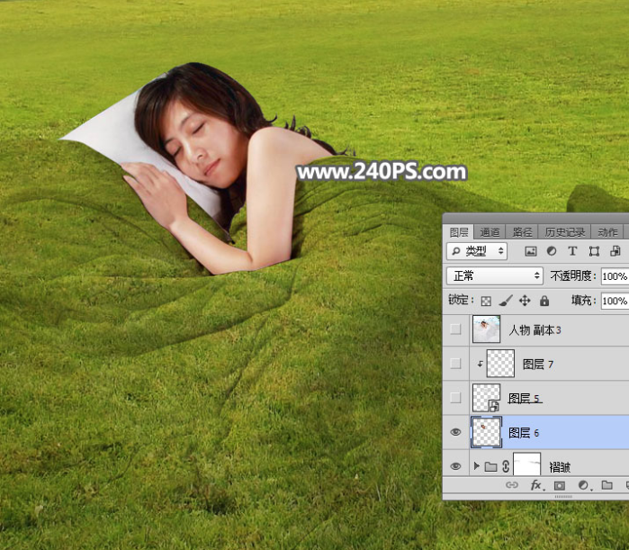
22、用钢笔工具勾出右边枕头选区，按Ctrl + J 复制到新的图层，然后把人物副本图层隐藏。
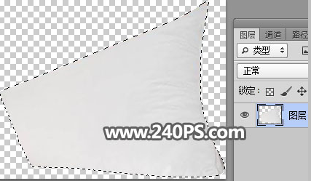
23、在图层缩略图后面的蓝色区域鼠标右键选择“转换为智能对象”。
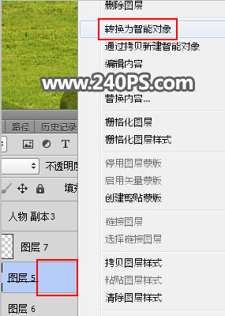
24、把枕头移到跟左侧的枕头附近，按Ctrl + T 变形，然后鼠标右键选择“变形”。
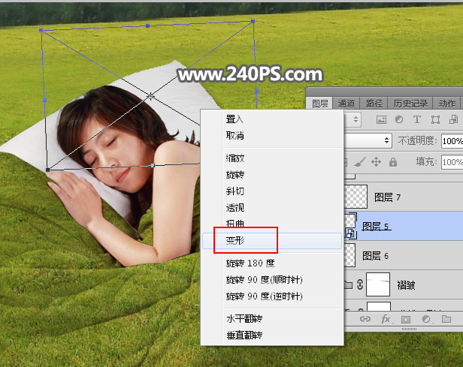
25、调节各控制点，跟原左侧枕头融合，然后回车确定。
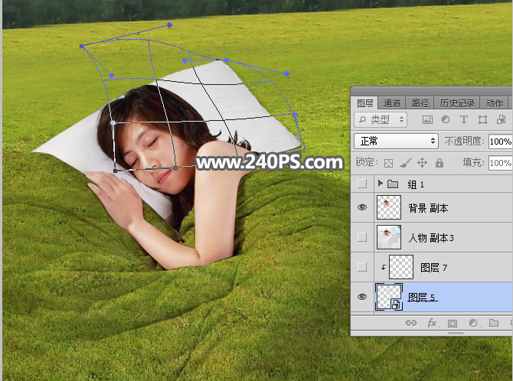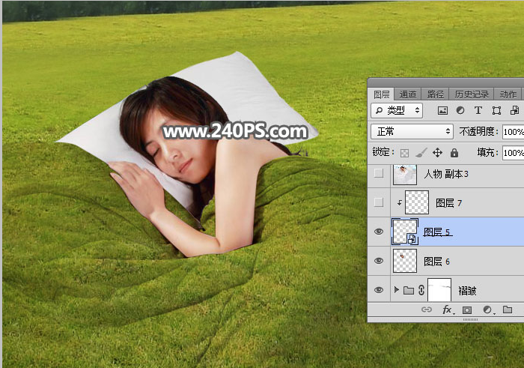

26、点击图层面板下面的添加图层样式按钮，选择投影，参数及效果如下图。
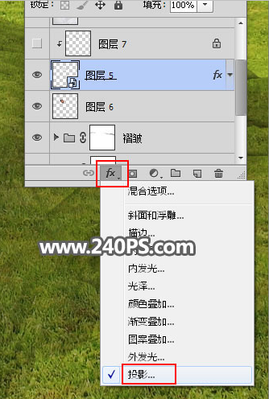
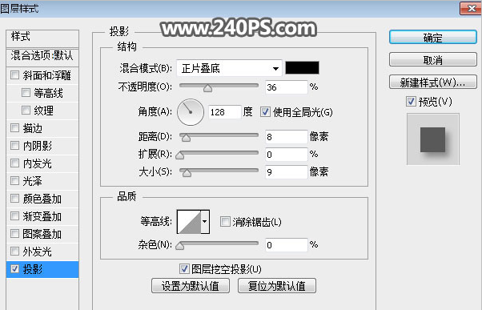
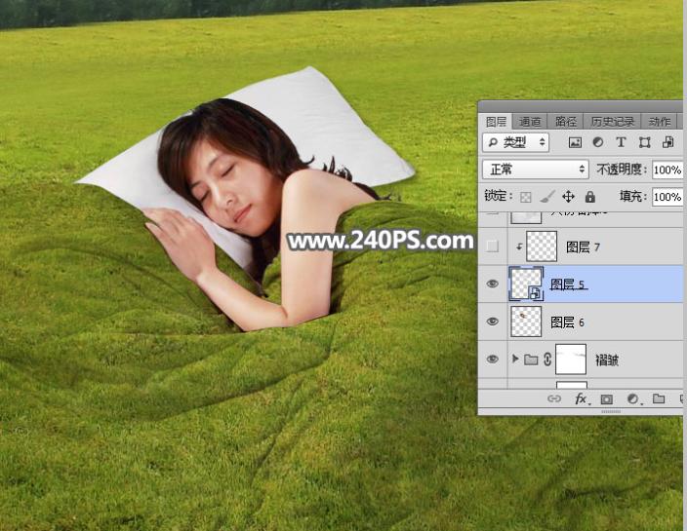
27、新建一个空白图层，按Ctrl + Alt + G 创建剪切蒙版。
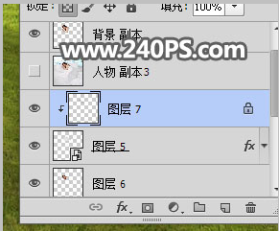

28、用透明度为10%的柔边黑色画笔给头发边缘涂上投影。
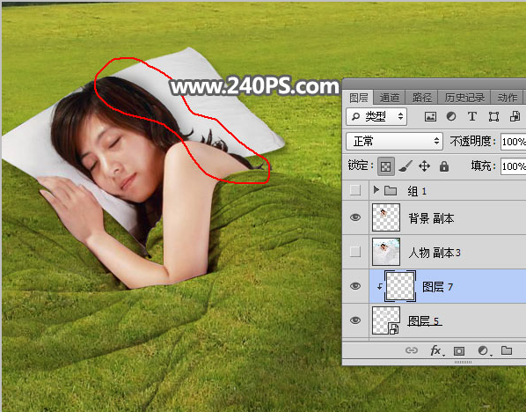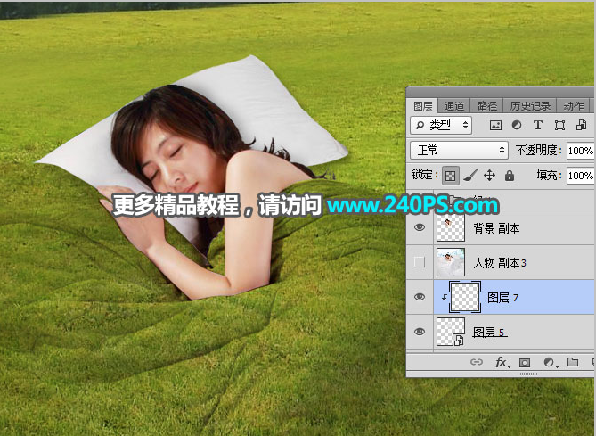

最终效果：
